高雄分署106年2月7日聯合拍賣標的
標的 | 簡述 | 照片
不動產 | 孝股  101-01-109628  義務人：俊安股份有限公司  尖美百貨4、5樓 | 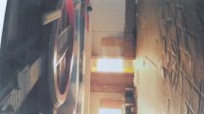
 | 戊股  90-01-22312  義務人：陳錦鳳  傑笙樂園 | 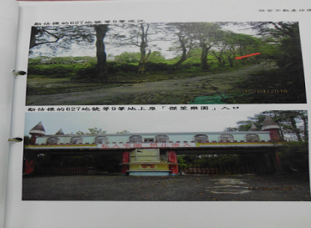
動產 | 良股  103-01-103391  義務人：張名諒 大型重機  廠牌：MV AGUSTA 型式：F4 BRUTALE 910  出廠年月：2007．02 CC數：909 顏色：銀、紅、黑 | 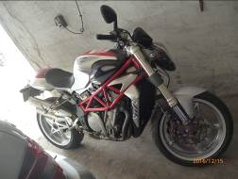
 | 忠股  105-01-70547  義務人：李衿瑋即紅兵模型玩具專賣店  紅兵模型玩具(01522)等 | 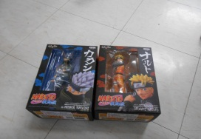
 | 和股  103-01-29285  義務人：極緻時尚國際貿易有限公司  BMW後背包等 | 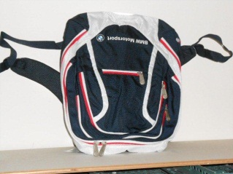
 | 愛股  103-01-114100  義務人：德莉淇國際貿易股份有限公司  義大利高級瓷器(湯碗大)(花緣系列)等 | 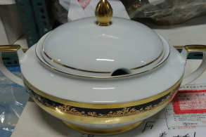
 | 愛股  103-01-114100  義務人：德莉淇國際貿易股份有限公司  義大利進口浴廁用品(具) | 